ГККП «Ясли-сад №27 города Павлодара, отдела образования города Павлодара, акимата города Павлодара»
Белащук Тамара Александровна
Воспитатель
26 лет
Первая
«Почва и ее свойства»
Подготовительная группа

Сабақтың технологиялық қартасы
Технологическая карта организационной деятельности
Облыс-Образовательная область: Познание
Бөлім -Раздел: Ознакомление с окружающим миром Тақырып-Тема: «Почва и ее свойства».
Мақсат-Цель: Иметь представление о почве, как плодородном слое земли. Мiндет-Задачи:
- Познакомить с основным свойством почвы – плодородием, в процессе опытов установить ее состав. Способствовать проявлению и активизации собственной исследовательской деятельности в проведении опытов. Помогать устанавливать причинно-следственные связи и отношения; выделять существенные признаки, фиксировать и обобщать их, используя схемы и модели.
- Развивать навыки аналитического мышления (умение сравнивать, обобщать, рассуждать, делать выводы, критичность мышления (умение доказывать свою точку зрения). Совершенствовать связную речь, расширять кругозор.
- Воспитывать навыки коммуникативного общения, формировать доброжелательность в общении, любознательность, любовь к природе.

Сөздiк жұмыс - Словарная работа: «почва», «плодородная», «перегной».
Керектi құралдар - Оборудование: таблицы, схемы, указатели, карандаши, толковый словарь; для опытов – образцы почвы, стаканы, кувшины, стеклянные палочки, спиртовка, лупа, вата, воронка, стаканы с водой.

Билингвальный компонент: Почва – топырақ

Ic-әрекет кезеңі  Этапы деятельности | Тәрбиешінің іс-әрекеті  Деятельность воспитателя | Балалардың іс-әрекеті  Деятельность детей
Кipicпе бөлiм  Мотивационно – побудительный | - Сегодня я предлагаю посетить научную лабораторию , и мы с вами будем выступать в роли научных сотрудников  Психогимнастика  Воспитатель поговаривает стихотворение и показывает действия.  «Наши нежные цветки  Открывают лепестки…  Ветерок чуть дышит,  лепестки колышет.  Наши алые цветки  Закрывают лепестки,  Головой качают,  Тихо засыпают». | Проявляют интерес.  Настраиваются.  Соглашаются.  Дети повторяют за воспитателем движения  Плавное раскрывание пальцев,  Помахивание руками перед собой  И плавное опускание их.
Негiзгi бөлiм  Организационно-побудительный | 1) Решение проблемной ситуации  - Посмотрите внимательно, в чем сходство и в чем различие?  - Как вы думаете, почему это произошло?  2) Повторение  - Что мы знаем о песке?  3) Новая тема  - Темная земля – это почва.  Мы сегодня узнаем, что такое почва и из чего она состоит.  Словарная работа - Заглянем в толковый словарь: «Почва – верхний плодородный слой земли на котором растут растения».  - Давайте выделим основной признак почвы, которым она отличается от песка!  - Как вы понимаете слово – «плодородие»?  - А нам что дает силу для жизни и роста?  4) Физминутка.  Каждый день по утрам делаем зарядку (ходьба на месте)  Очень нравиться нам делать по-порядку:  Весело шагать (ходьба,  Руки поднимать (руки вверх,  Приседать и вставать (приседания 4 - 6 раз,  Прыгать и скакать (10 прыжков)  5) Проведение эксперимента.  - Чтобы узнать из чего состоит почва и почему она плодородна, мы проведем исследование, эксперимент, а данные будем отображать в схемах и таблицах.  а) На четырех столах представлены образцы почв с заданием на указателях  - рассмотреть - цвет  - понюхать - запах  - потрогать – состояние  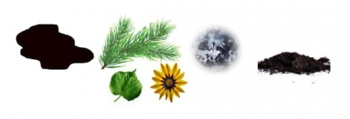  б) Работа в группах одновременно.  1 группа.  Опыт «Прокаливание почвы» выполняют вместе с воспитателем.  - Посмотрите, я нагреваю немного почвы. Над почвой устанавливаю стекло. Что происходит?  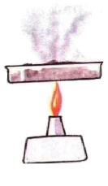  - Будем продолжать нагревать почву. Что вы видите и чувствуете?  - Это происходит из-за сгорания частиц перегнивших растений и насекомых.  Словарная работа  Перегной – это разложившиеся остатки растений и мелких животных.  - Перегной содержит питательные вещества, которые растения используют для роста и развития.  - А для чего растениям нужна вода?  - Вода – это хорошо или плохо?  - А что было бы, если бы не было воды?  Пока дети зарисовывают, воспитатель подходит к другим подгруппам.  2 группа.  Опыт «Изучение почвы в воде».  Задание дано поэтапно в рисунках.  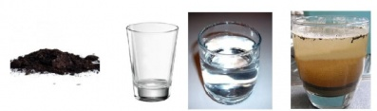  Что мы наблюдаем – зарисовать.  3 группа.  Опыт «Обнаружение воздуха в почве».  Задание дано в схеме.  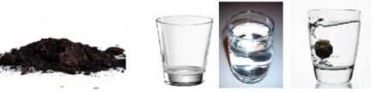  Бросить в стакан с водой комочек почвы.  Что заметили, зарисуйте.  - Для чего нужен воздух в почве?  - А что нужно делать, чтобы почва насыщалась воздухом?  4 группа.  Опыт «Водопроницаемость почвы».  Задание дано поэтапно в рисунках.  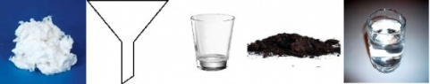  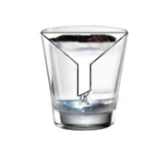В воронку вложить небольшой кусочек ваты, сверху насыпать почву, затем осторожно вливать воду. Что произошло, зарисовать.  6) Презентация – выступление со схемами одного представителя от группы.  На доске уже висит первая схема.  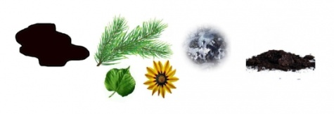  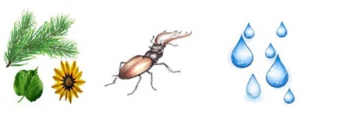  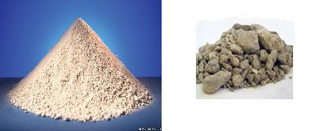  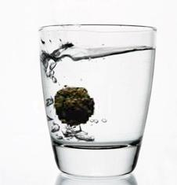  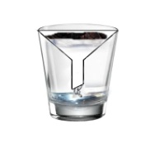  - Как называется такая почва?  - Так почему у нас в одном горшке растение здоровое, хорошо развитое, а в другом вялое, слаборазвитое?  7) Вывод-обобщение «Мозговой штурм».  - Что такое почва?  - Какого она цвета?  - Чем пахнет?  - Какими обладает свойствами?  - Из чего состоит? | Дети стоят вокруг стола на столе два цветочных горшка с растениями  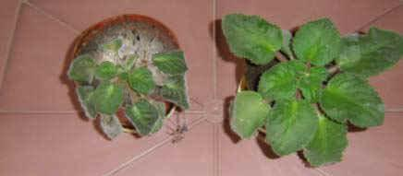  Сходство – одинаковые цветочные горшки, один сорт растения, поливаем одинаково, стоят в одной комнате;  Различие – в одном цветочном горшке растение большое, пышное, с крупными крепкими листьями, а в другом – растение маленькое, с мелкими вялыми листьями.  В одном цветочном горшке земля темная, а в другом – песок.  Пропускает хорошо воду, но нет в нем питательных веществ для растений.  Вывод: Поэтому растение ослабленное, листья мелкие и вялые. (Дети сели) .  Дети слушают.  Повторяют.  Основным признаком является плодородие почвы.  Дает силу для жизни и роста растений.  Питание и занятие спортом.  Выполняют движения.  Дети разделились на 4 группы (были даны фишки четырех цветов – красный, желтый, синий, зеленый)  Подходят к столам и выполняют задания на указателях  Составление схем по подгруппам.  Рассматривание схем на доске, нахождение общих признаков, обобщение.  Вывод: Почва имеет темный цвет, пахнет листьями и гнилью, рассыпается, может замерзать – становится твердой.  Проведение опытов, составление схем  Стекло стало влажным  Над почвой появился дым, в группе неприятный запах  Вывод: в состав почвы входит вода и перегнившие остатки растений и насекомых.  Для роста растений  Хорошо – растение впитывает воду, не вянет, растет;  Плохо – чрезмерный полив может привести к гибели растения – оно сгниет.  Все живое быстро бы погибло  Составление схемы группой.  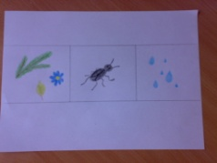  Почву ссыпают в стакан, заполняют водой, перемешивают содержимое.  Вывод: В почве имеются остатки растений и насекомых (они всплыли наверх, песок и глина (они осели на дно) .  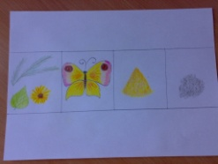  Составление схемы  Дети выполняют  Вывод: Пузырьки в воде – это воздух выходит из почвы.  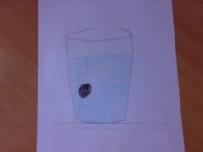  Воздух нужен растению для дыхания.  Рыхлить почву  Дети выполняют.  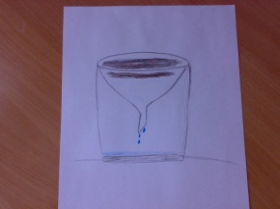  Вывод: Вода проходит через почву, значит почва водопроницаема. Вместе с питательными веществами вода попадает в растение.  Выходит один ребенок и рассказывает:  Почва имеет темный цвет, пахнет листьями и гнилью, рассыпается и замерзает.  В состав почвы входят остатки растений, насекомых и вода. Такая почва называется – перегной. Перегной содержит питательные вещества, которые растение использует для своего роста.  В почве имеется глина и песок.  В почве есть воздух – необходимый для жизни растений.  Почва водопроницаема – вместе с водой в растения попадают питательные вещества.  Плодородная  Здоровое растение растет в плодородной почве, богатой питательными веществами. Мы поливаем растения, чтобы питательные вещества растворились и с водой впитались в растение, рыхлим почву, чтобы воздух попадал к корням растения.  Это плодородный слой земли.  В основном темного цвета.  Пахнет сухими листьями и гнилью.  Рассыпается, замерзает, нагревается, водопроницаемая.  Состоит из остатков растений, насекомых, песка, глины, воздуха и воды, которые необходимы для жизни и роста растений.
Қорытынды  Рефлексивно-корригирующий | -Что нового узнали?  -Чему научились?  -Что понравилось?  Анализирует участие детей и индивидуальные шаги каждого ребенка. Поддерживает и поощряет детей. | Отвечают на вопросы,  выделяя основные действия.  Делятся впечатлениями.  Радуются своим успехам.

Күтілетін нәтиже-Ожидаемый результат:
Білу керек-Знать и уметь называть основное свойство почвы – плодородие.
Түсіну керек-Иметь представление о почве, как плодородном слое земли.
Орындау керек-Уметь использовать знания на практике- посадка семян , уход за растениями.

